Лучший дуэт – Марина Петрова и Екатерина Шапошникова из Западной Двины.
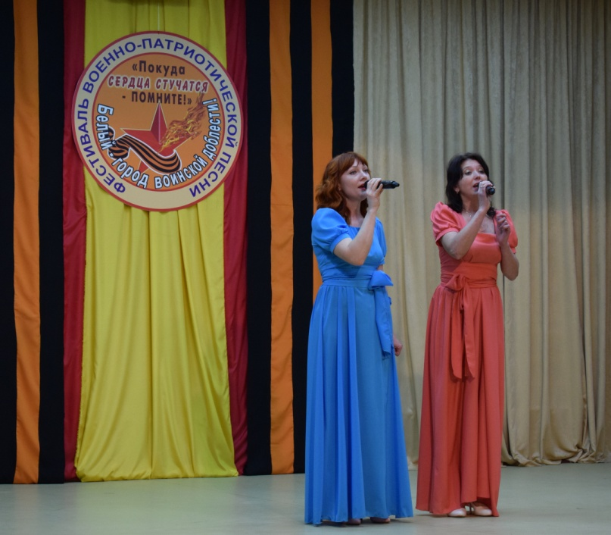

Специальными дипломами жюри отмечены:

Виктория Зеленкова из Зубцова

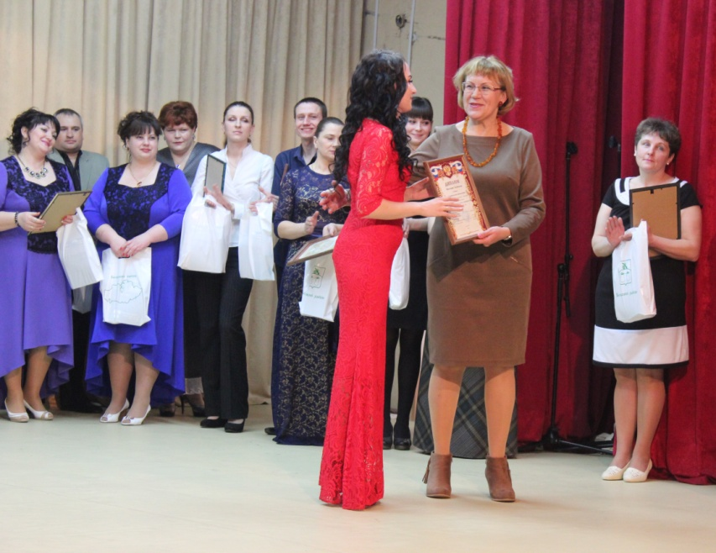

дуэт Екатерина Ласточкина и Сергей Леутенко из г. Дрибина

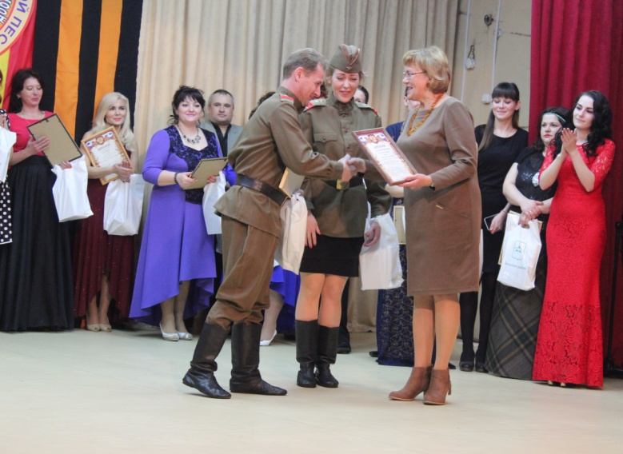

Приз «зрительских симпатий» был вручён Михаилу Зуеву (г. Нелидово), под аккомпанемент электрогитары исполнившему известную песню «Я служу России»
